MA TRẬN ĐỀ KIỂM TRA CUỐI KỲ I
MÔN: TOÁN, LỚP 10 – THỜI GIAN LÀM BÀI: 90 phút
TT | Nội dung kiến thức | Đơn vị kiến thức | Mức độ nhận thức |  |  |  |  |  |  |  | Tổng |  |  | % tổng  điểm
TT | Nội dung kiến thức | Đơn vị kiến thức | Nhận biết |  | Thông hiểu |  | Vận dụng |  | Vận dụng cao |  | Số CH |  | Thời gian (phút) | % tổng  điểm
TT | Nội dung kiến thức | Đơn vị kiến thức | Số CH | Thời gian (phút) | Số CH | Thời gian (phút) | Số CH | Thời gian (phút) | Số CH | Thời gian (phút) | TN | TL | Thời gian (phút) | % tổng  điểm
1 | 1. Mệnh đề và tập hợp | 1.2. Các phép toán trên tập hợp |  |  | 2 | 4 |  |  |  |  | 2 |  | 4 | 4%
2 | 2. Bất phương trình và hệ bất phương trình | 2.1. Bất phương trình bậc nhất hai ẩn | 1 | 2 | 1 | 2 |  |  |  |  | 2 |  | 2 | 6%
2 | 2. Bất phương trình và hệ bất phương trình | 2.2. Hệ bất phương trình bậc nhất hai ẩn | 1 | 2 |  |  |  |  |  |  | 1 |  | 2 | 6%
3 | 3. Hàm số bậc hai và đồ thị | 3.1. Hàm số và đồ thị | 3 | 6 | 1 | 2 |  |  |  |  | 4 |  | 8 | 38%
3 | 3. Hàm số bậc hai và đồ thị | 3.2. Hàm số bậc hai | 3 | 6 | 2 | 4 | 1 | 10 | 1 | 10 | 5 | 2 | 30 | 38%
4 | 4. Hệ thức lương trong tam giác | 4.1. Giá trị lượng giác của một góc từ 0⁰ đến 180⁰ | 1 | 2 |  |  |  |  |  |  | 1 |  | 2 | 10%
4 | 4. Hệ thức lương trong tam giác | 4.2. Định lý cosin và định lý sin | 2 | 4 | 1 | 2 |  |  |  |  | 3 |  | 6 | 10%
4 | 4. Hệ thức lương trong tam giác | 4.3 Giải tam giác và ứng dụng thực tế |  |  | 1 | 2 |  |  |  |  | 1 |  | 2 | 10%
5 | 5. Vectơ | 5.1. Khái niệm vectơ | 1 | 2 |  |  |  |  |  |  | 1 |  | 2 | 32%
5 | 5. Vectơ | 5.2. Tổng hiệu của hai vectơ | 2 | 4 | 2 | 4 |  |  |  |  | 4 |  | 8 | 32%
5 | 5. Vectơ | 5.3. Tích của một số với một vectơ | 2 | 4 |  |  |  |  |  |  | 2 |  | 4 | 32%
5 | 5. Vectơ | 5.2. Tích vô hướng của hai vectơ | 2 | 4 | 2 | 4 | 1 | 10 |  |  | 4 | 1 | 18 | 32%
6 | 6. Thống kê | 6.1. Các số đặc trưng đo xu thế trung tâm của mẫu số liệu | 1 | 2 | 1 |  |  |  |  |  | 2 |  | 4 | 10%
6 | 6. Thống kê | 6.2. Các số đặc trưng đo mức độ phân tán của mẫu số liệu | 1 | 2 | 2 |  |  |  |  |  | 3 |  | 6 | 10%
Tổng |  |  | 20 | 40 | 15 | 30 | 2 | 20 | 1 | 10 | 35 | 3 | 90 | 10
Tỉ lệ (%) |  |  | 40 |  | 30 |  | 20 |  | 10 |  |  |  |  | 100
Tỉ lệ chung (%) |  |  | 70 |  |  |  | 30 |  |  |  |  |  |  | 100
Lưu ý:
- Các câu hỏi ở cấp độ nhận biết và thông hiểu là các câu hỏi trắc nghiệm khách quan 4 lựa chọn, trong đó có duy nhất 1 lựa chọn đúng.
- Các câu hỏi ở cấp độ vận dụng và vận dụng cao là các câu hỏi tự luận.
- Số điểm tính cho 1 câu trắc nghiệm là 0,20 điểm/câu; số điểm của câu tự luận được quy định trong hướng dẫn chấm nhưng phải tương ứng với tỉ lệ điểm được quy định trong ma trận.
BẢNG ĐẶC TẢ KĨ THUẬT ĐỀ KIỂM TRA GIỮA HỌC KỲ I
MÔN: TOÁN 10 – THỜI GIAN LÀM BÀI: 90 phút
TT | Nội dung  kiến thức | Đơn vị  kiến thức | Mức độ kiến thức, kĩ năng cần kiểm tra, đánh giá | Số câu hỏi theo mức độ nhận thức
 |  |  |  | Nhận  biết | Thông  hiểu | Vận  dụng | Vận dụng  cao
1 | 1. Mệnh  đề. Tập  hợp | 1.2.  Tập hợp | Thông hiểu:  - Thực hiện được các phép toán giao của hai tập hợp, hợp của hai tập hợp, phần bù của một tập con.  - Hiểu được các kí hiệu N*, N, Z, Q, R và mối quan hệ giữa các tập hợp đó.  - Sử dụng đúng các kí hiệu (a; b); [a; b]; (a; b]; [a; b); (–∞; a); (–∞; a]; (a;+∞); [a; +∞); (–∞; +∞). |  | Câu 21, 22
2 | 2. Bất phương trình và hệ bất phương trình | 2.1. Bất phương trình bậc nhất hai ẩn | Nhận biết:  - Khái niệm bất phương trình, nghiệm của bất phương trình.  Thông hiểu:  - Nêu được điều kiện xác định của bất phương trình.  - Hiểu được hai bất phương trình tương đương trong trường hợp đơn giản.  Vận dụng  - Xác định được miền nghiệm của bất phương trình. | Câu 1 | Câu 23
2 | 2. Bất phương trình và hệ bất phương trình | 2.2. Hệ bất phương trình bậc nhất hai ẩn | Nhận biết:  - Khái niệm hệ bất phương trình, nghiệm của hệ bất phương trình.  Thông hiểu:  - Nêu được điều kiện xác định của hệ bất phương trình.  - Hiểu được hai hệ bất phương trình tương đương trong trường hợp đơn giản. | Câu 2
3 | 3. Hàm số bậc hai và đồ thị | 3.1. Hàm số và đồ thị | Nhận biết:  - Biết khái niệm hàm số, tập xác định hàm số, đồ thị hàm số.  - Biết khái niệm hàm số đồng biến, nghịch biến.  - Biết tìm tập xác định của một số hàm số đơn giản.  Thông hiểu:  - Hiểu khái niệm hàm số, tập xác định của hàm số, đồ thị của hàm số.  - Kiểm tra được hàm số đồng biến, nghịch biến. | Câu 3, 4, 5 | Câu 24
3 | 3. Hàm số bậc hai và đồ thị | 3.2. Hàm số bậc hai | Nhận biết:  - Nhớ được công thức hàm số bậc hai.  - Nhận ra được đặc điểm về sự biến thiên và đồ thị hàm số bậc hai.  Thông hiểu:  - Hiểu được sự biến thiên của hàm số bậc hai.  - Lập được bảng biến thiên và vẽ được đồ thị hàm số bậc hai.  - Xác định được tọa độ đỉnh, trục đối xứng và các tính chất hàm số bậc hai.  - Đọc được đồ thị hàm số bậc 2: từ đồ thị xác định được trục đối xứng, các giá trị của x để y< 0, y> 0.  Vận dụng  - Lập được bảng biến thiên và vẽ được đồ thị hàm số bậc hai và bài toán tương giao có tham số m.  Vân dụng cao.  - Áp dụng hàm số bậc hai để giải bài toán trong thực tế. | Câu 6, 7,8 | Câu 25, 26 | Câu 1 (TL) | Câu 2 (TL)
4 | 4. Hệ thức lương trong tam giác | 4.1. Giá trị lượng giác của một góc từ 0⁰ đến 180⁰ | Nhận biết:  - Biết khái niệm giá trị lượng giác của một góc bất kì từ đến  - Biết giá trị lượng giác của các góc đặc biệt. | Câu 9
4 | 4. Hệ thức lương trong tam giác | 4.2. Định lý côsin và định lý sin | Nhận biết:  - Biết định lí côsin, định lí sin  - Biết các công thức tính diện tích tam giác.  Thông hiểu:  - Giải thích được định lý côsin, định lý sin.  Vận dụng:  - Áp dụng được định lý cosin, định lý sin, công thức về độ dài đường trung tuyến, các công thức tính diện tích để giải một số bài toán có liên quan đến tam giác. | Câu 10, 11 | Câu 27
4 | 4. Hệ thức lương trong tam giác | 4.3 Giải tam giác và ứng dụng thực tế | Thông hiểu:  - Tìm số đo các cạnh và các góc còn lại của tam giác khi biết được các yếu tố đủ để xác định tam giác đó  Vận dụng:  - Biết giải tam giác trong một số trường hợp thực tế đơn giản. Kết hợp với việc sử dụng máy tính bỏ túi khi giải toán. |  | Câu 28
5 | 5. Vectơ | 5.1.  Khái niệm về vectơ | Nhận biết:  - Biết các khái niệm và tính chất vectơ, vectơ-không, độ dài vectơ, hai vectơ cùng phương, hai vectơ bằng nhau.  - Biết được vectơ-không cùng phương và cùng hướng với mọi vectơ. | Câu 12
5 | 5. Vectơ | 5.2.  Tổng và hiệu của hai vectơ | Nhận biết:  - Biết được định nghĩa và các tính chất, qui tắc của tổng và hiệu các véctơ.  - Chỉ ra được một vectơ là tổng, hiệu của các vectơ cho trước.  - Biết khái niệm và tính chất vectơ đối của một vectơ. .  Thông hiểu:  - Xác định được tổng, hiệu hai vectơ, quy tắc ba điểm, quy tắc hình bình hành và các tính chất của tổng vectơ: giao hoán, kết hợp, tính chất của vectơ-không. | Câu 13, 14 | Câu 29, 30
5 | 5. Vectơ | 5.3.  Tích của vectơ với một số | Nhận biết:  - Biết định nghĩa tích của vectơ với một số.  - Nhận ra được đặc điểm, tính chất của tích vectơ với một số.  - Biết được điều kiện để hai vectơ cùng phương, tính chất trung điểm, tính chất trọng tâm. | Câu 15, 16
5 | 5. Vectơ | 5.4.  Tích vô hướng của hai vectơ | Nhận biết:  - Biết khái niệm, tính chất của tích vô hướng của hai vectơ.  Thông hiểu  - Xác định được tích vô hướng của hai vecto và góc tạo bởi hai vecto  Vân dung.  - Áp dụng tích vô hướng để tính góc tạo bởi hai vecto, tính độ dài vectơ. | Câu 17, 18 | Câu 31, 32 | Câu 3 (TL)
6 | 6. Thống kê | 6.1. Các số đặc trưng đo xu thế trung tâm của mẫu số liệu | Nhận biết:  -Biết tìm số trung bình và mốt dựa vào bảng số liệu.  Thông hiểu  - Tìm được số trung vị của một bảng tần số hoặc một dãy số liệu. | Câu 19 | Câu 33
6 | 6. Thống kê | 6.2. Các số đặc trưng đo mức độ phân tán của mẫu số liệu | Nhận biết:  Biết khoảng biến thiên của mẫu số liệu đơn giản.  Thông hiểu.  - Tính được phương sai, độ lệch chuẩn của bảng tần số hoặc một dãy số liệu.  - Xác định được khoảng tứ phân vị của một mẫu số liệu. | Câu 20 | Câu 34, 35
Tổng |  |  |  | 20 | 15 | 2 | 1

SỞ GD&ĐT TP. HỒ CHÍ MINH  TRƯỜNG THPT VIỆT MỸ ANH  --------------------  (Đề thi có 5 trang) | KIỂM TRA CUỐI HỌC KỲ I  NĂM HỌC 2023 - 2024  MÔN: TOÁN 10  Thời gian làm bài: 90 phút  (không kể thời gian phát đề)

Họ và tên: ............................................................................ | Số báo danh: ....... | Mã đề 101
I. TRẮC NGHIỆM (7 điểm)
Câu 1. Cho hai điểm phân biệt A và B. Điều kiện để điểm I là trung điểm của đoạn thẳng AB là:
A. 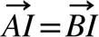. | B. . | C. . | D. .
Câu 2. Cho tam giác ABC có . Mệnh đề nào sau đây đúng?
A. . | B. .
C. 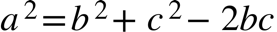. | D. .
Câu 3. Trong các đẳng thức sau đây đẳng thức nào là đúng?
A. 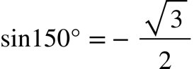. | B. 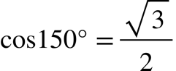. | C. 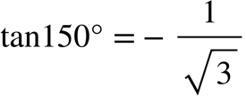. | D. 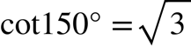.
Câu 4. Số trung bình của mẫu số liệu là:
A. 7,5. | B. 7,4. | C. 7,6. | D. 7,8.
Câu 5. Trục đối xứng của parabol (P) 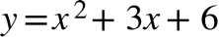 là:
A. 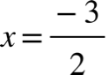. | B. 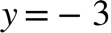. | C. 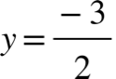. | D. .
Câu 6. Cho hai vectơ và đều khác vectơ không. Khẳng định nào sau đây đúng?
A. 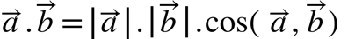. | B. 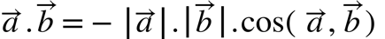.
C. 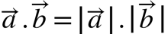. | D. 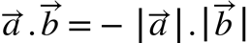.
Câu 7. Một hàm số có thể được cho bằng:
A. Bảng giá trị của hàm số. | B. Đồ thị của hàm số.
C. Công thức của hàm số. | D. Tất cả đều đúng.
Câu 8. Cho tam giác . Đặt 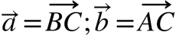. Các cặp vectơ nào sau đây cùng phương?
A. 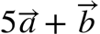 và 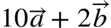. | B. 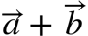 và 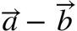.
C. 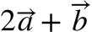 và 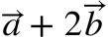. | D. 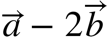 và 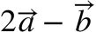.
Câu 9. Trong các đường biểu diễn sau, đường nào là đồ thị hàm số ?
A. 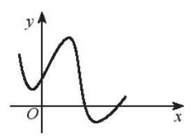 | B. 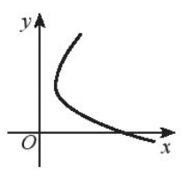 | C. 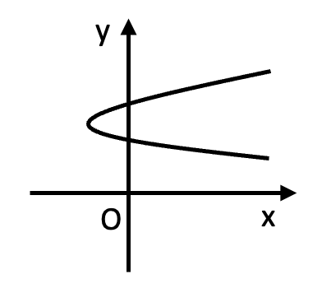 | D. 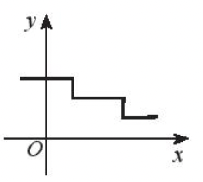
Câu 10. Cho hình bình hành . Khẳng định nào sau đây là đúng?
A. . | B. . | C. . | D. .
Câu 11. Cho tam giác ABC có . Giá trị là:
A. 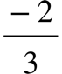. | B. . | C. . | D. 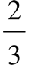.
Câu 12. Cho hàm số 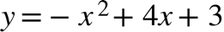. Mệnh đề nào dưới đây đúng?
A. Hàm số nghịch biến trên 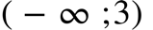. | B. Hàm số nghịch biến trên .
C. Hàm số đồng biến trên . | D. Hàm số đồng biến trên .
Câu 13. Cho hình vuông có độ dài cạnh bằng 1. Tích vô hướng  bằng:
A. 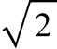. | B. . | C. 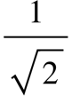. | D. .
Câu 14. Để đánh giá mức độ phân tán của các số liệu thống kê so với số trung bình, ta dùng đại lượng nào sau đây?
A. Phương sai. | B. Số trung vị. | C. Mốt. | D. Số trung bình.
Câu 15. Hàm số nào trong các hàm số sau đây không phải là hàm số bậc hai?
A. 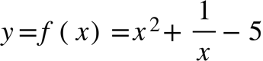. | B. .
C. 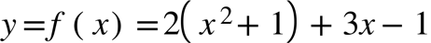. | D. 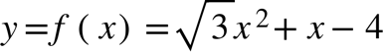.
Câu 16. Cho ba điểm phân biệt . Khẳng định nào sau đây đúng?
A. . | B. . | C. . | D. .
Câu 17. Trong các bất phương trình sau, bất phương trình nào là bất phương trình bậc nhất hai ẩn?
A. 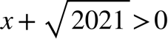. | B. 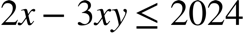. | C. 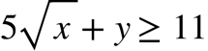. | D. 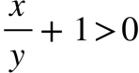.
Câu 18. Cho hình chữ nhật có tâm O. Số vectơ cùng hướng với vectơ 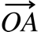 (khác vectơ không) có điểm đầu và điểm cuối là các điểm là:
A. 2. | B. 3. | C. 1. | D. 0.
Câu 19. Hàm số 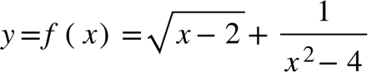 có tập xác định là:
A. . | B. ().
C. [). | D. [)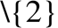.
Câu 20. Trong các bất phương trình sau, bất phương trình nào không là hệ bất phương trình bậc nhất hai ẩn?
A. 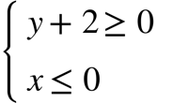 . | B. 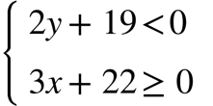.
C. 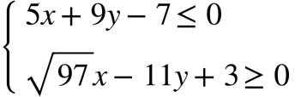. | D. 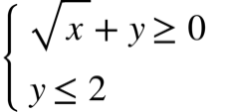.
Câu 21. Cho hàm số 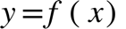 xác định trên 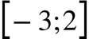 và có đồ thị như hình vẽ bên.
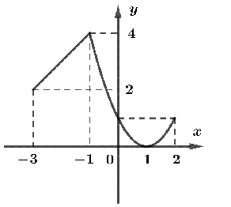
Khẳng định nào sau đây là đúng?
A. Hàm số đồng biến trên khoảng . | B. Hàm số nghịch biến trên khoảng .
C. Hàm số nghịch biến trên khoảng . | D. Hàm số nghịch biến trên khoảng .
Câu 22. Tam giác ABC có diện tích S. Nếu tăng cạnh BC lên 2 lần đồng thời tăng cạnh CA lên 3 lần và giữ nguyên độ lớn của của góc C thì khi đó diện tích của tam giác mới được tạo nên bằng:
A. 4S. | B. 6S. | C. 2S. | D. 3S.
Câu 23. Mẫu số liệu sau cho biết chiều cao của 11 học sinh lớp 10B
Khoảng tứ phân vị của mẫu số liệu đó là:
A. 17. | B. 12. | C. 15. | D. 16.
Câu 24. Cho hình vuông có cạnh bằng 1 và một điểm tuý ý. Độ dài của vectơ bằng:
A. 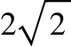. | B. . | C. . | D. .
Câu 25. Parabol dưới đây là đồ thị của hàm số bậc hai nào?
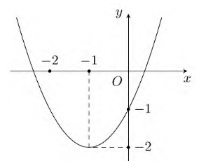
A. 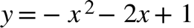. | B. 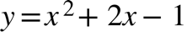. | C. 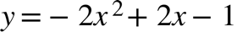. | D. 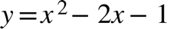.
Câu 26. Lớp 10A có 8 học sinh giỏi môn Hoá học, 12 học sinh giỏi môn Vật lý, 6 học sinh giỏi cả môn Hoá học và Vật lý. Số học sinh giỏi ít nhất một môn (Hoá học hoặc Vật lý) của lớp 10A là:
A. 10. | B. 20. | C. 14. | D. 18.
Câu 27. Cho hàm số bậc hai 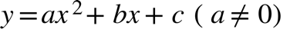 có đồ thị là đường parabol dưới đây. Khẳng định nào dưới đây đúng?
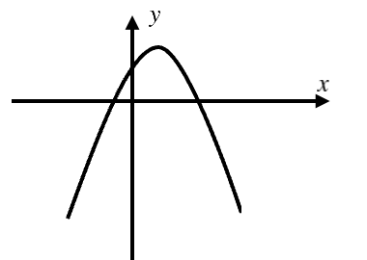
A. . | B. . | C. . | D. .
Câu 28. Cho tam giác ABC có và có diện tích bằng . Giá trị sinA là:
A. 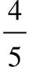. | B. 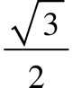. | C. 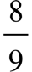. | D. 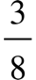.
Câu 29. Trung vị của mẫu số liệu là:
A. 5. | B. 5,5. | C. 8. | D. 6.
Câu 30. Phương sai của mẫu số liệu cho bởi bảng tần số sau là:
Giá trị | 0 | 4 | 6 | 9 | 10 | 17
Tần số | 1 | 3 | 5 | 4 | 2 | 1

A. . | B. . | C. . | D. .
Câu 31. Cho hai vectơ và có độ dài lần lượt là 3 và 8 và có tích vô hướng là 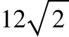. Góc giữa hai vectơ và là:
A. . | B. . | C. . | D. .
Câu 32. Cho hai tập hợp (] và (]. Tìm mệnh đề sai.
A. (]. | B. . | C. (]. | D. (].
Câu 33. Điểm nào dưới đây thuộc miền nghiệm của bất phương trình 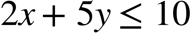?
A. 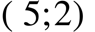. | B. 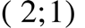. | C. . | D. .
Câu 34. Một lực có độ lớn 200N kéo một vật dịch chuyển một vectơ có độ dài 30m, biết 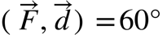. Công sinh bởi và là
A. 2000 J. | B. 6000 J. | C. 5196 J. | D. 3000 J.
Câu 35. Cho tứ giác . Kết quả của phép cộng vectơ  là:
A. . | B. . | C. . | D. .
II. TỰ LUẬN (3 điểm)
Câu 36. Cho hàm số bậc hai 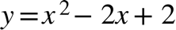.
a. Vẽ đồ thị của hàm số đã cho.
b. Xác định các khoảng đồng biến, nghịch biến của hàm số đã cho.
Câu 37. Trong hình vẽ minh hoạ bên dưới, một vận động viên bóng chuyền đứng cách phía sau vạch quy định đang tập phát bóng. Độ cao 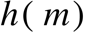của quả bóng sau thời gian giây tính từ lúc bắt đầu phát bóng được cho bởi hàm số .
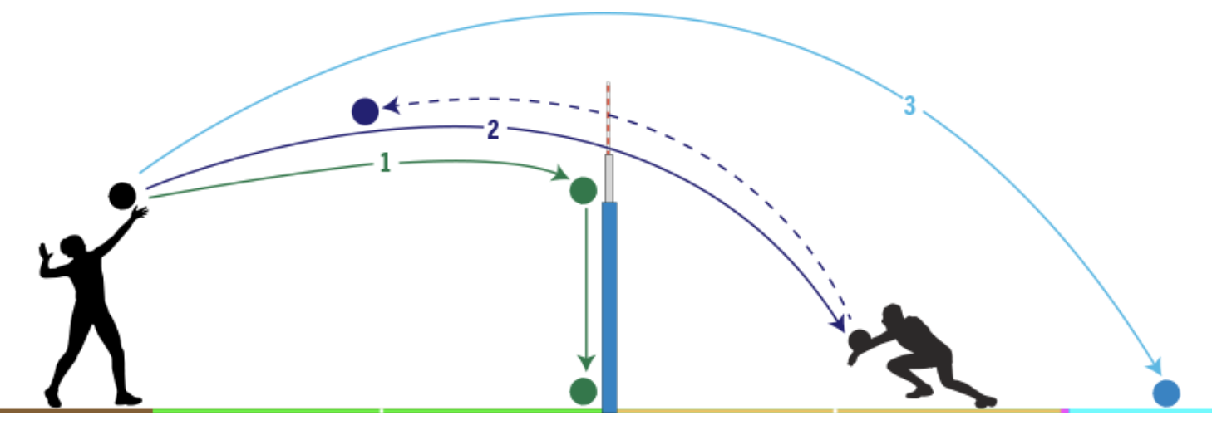
a. Tính độ cao của bóng lúc giây.
b. Khi nào quả bóng đạt được độ cao lớn nhất? (Làm tròn kết quả đến chữ số thập phân thứ hai).
Câu 38. Cho tam giác vuông cân tại , có cạnh huyền bằng . Tính tích vô hướng .

------ HẾT ------

Đề\câu | 000 | 101 | 102 | 103 | 104
1 | C | B | D | D | B
2 | C | A | D | A | D
3 | D | C | A | C | C
4 | D | A | A | B | C
5 | A | A | A | B | A
6 | B | A | D | C | B
7 | D | D | A | A | B
8 | A | A | D | B | D
9 | C | A | D | C | B
10 | A | B | A | B | D
11 | A | D | D | B | B
12 | B | D | A | D | C
13 | C | C | B | A | D
14 | C | A | C | C | A
15 | C | A | C | C | D
16 | C | C | A | D | C
17 | A | A | C | A | D
18 | B | A | A | A | B
19 | C | B | B | D | D
20 | D | D | A | D | A
21 | B | B | B | D | A
22 | A | B | D | B | A
23 | C | D | D | A | B
24 | D | D | D | D | A
25 | D | B | C | A | A
26 | C | C | A | D | B
27 | B | C | D | A | C
28 | D | D | A | C | A
29 | B | A | A | B | C
30 | A | C | B | C | A
31 | A | D | B | A | C
32 | C | B | B | C | B
33 | C | B | D | A | A
34 | A | D | B | C | D
35 | A | C | C | B | B

Câu | Đáp án | Điểm
36 | Xác định các hệ số . | 0,25
36 | Trục đối xứng: 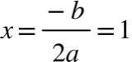  Toạ độ đỉnh: 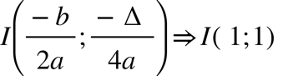 | 0,25
36 | Vẽ được đồ thị hàm số bậc hai | 0,25
36 | Hàm số đồng biến trên trên , hàm số nghịch biến trên .  Hàm số đạt giá trị nhỏ nhất khi | 0,25
37 |  | 0,25
37 | Vẽ được bảng biến thiên của hàm số bậc hai .  Hàm số đạt giá trị lớn nhất mét khi giây | 0,5  0,25
38 | Vẽ vecto BD bằng vecto AC.  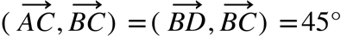 | 0,25  0,25
38 | . | 0,5

